МИНИСТЕРСТВО ЦИФРОВОГО РАЗВИТИЯ, СВЯЗИ И МАССОВЫХ КОММУНИКАЦИЙ РОССИЙСКОЙ ФЕДЕРАЦИИ

Ордена Трудового Красного Знамени федеральное государственное бюджетное образовательное учреждение высшего образования

«Московский технический университет связи и информатики» (МТУСИ)

Лабораторная работа №1

Выполнила: Студентка БВТ2205

Фролова Мария

Проверила: Колобенина Д.С.

**Цель лабораторной работы**: изучить базовые типы, выражения и операции.

**Задание:**

Работа со строковыми значениями

1. Реализовать вывод строки с кавычками и без в пользовательском режиме. Пример: «Это текст» и Это текст;

2. Вывод строки в однострочном и многострочном формате. Пример: «Это текст» «Это Текст»;

3. Сравнить работу конкатенации строк и СтрШаблон() на своем собственном примере.

Работа с числовыми значениями

1. У Зинаиды Петровны есть скидочная карта, по которой она может получить скидку в размере 7% от стоимости покупки. Сколько заплатит Зинаида Петровна, если она выбрала товар на сумму 1200 рублей?

2. Вычислите выражение: (Унарный минус(Переменная1 Плюс Переменная2) Деление Переменная2 Умножение Переменная1) Остаток от деления (Переменная2 Минус Переменная1), где Переменная1 и Переменная2 – числа на выбор.

Работа с типом дата

1. Инициализировать дату и вычесть из нее 125 дней; 2. Инициализировать дату и вычесть из нее 9 месяцев; 3. Инициализировать дату и прибавить 7 лет. Инициализации сделать в разных форматах!

Работа с типом булево

1. Вычислите выражение: (ИСТИНА ИЛИ ЛОЖЬ) И (ИСТИНА И ЛОЖЬ);

2. Вычислите выражение: НЕ (ИСТИНА И ЛОЖЬ) ИЛИ (ИСТИНА И ИСТИНА И ЛОЖЬ ИЛИ НЕ ИСТИНА);

3. Вычислите выражение: (4375/16*0.9) > -(675+435/100*(-73)) И НЕ ЛОЖЬ.

**Работа со строковыми значениями**

В данном разделе исследуются задачи, связанные с обработкой строк. Были выполнены следующие задания: вывод строки с кавычками и без, вывод строки в одном и нескольких строках, а также анализ различий между конкатенацией строк и использованием функции СтрШаблон().

Аргументация:

1.Вывод строки с кавычками и без позволяет понять, как в 1С можно контролировать отображение кавычек в строках, что полезно для различных случаев вывода.

2.Форматирование строки в одном или многострочном виде помогает проанализировать, как система 1С работает с переносами строк и текстовым форматированием.

3.Сравнение конкатенации строк и использования СтрШаблон() подчеркивает отличие между простым сложением строк и форматированием с использованием шаблонов для более сложных конструкций текста.

**Ход работы:**

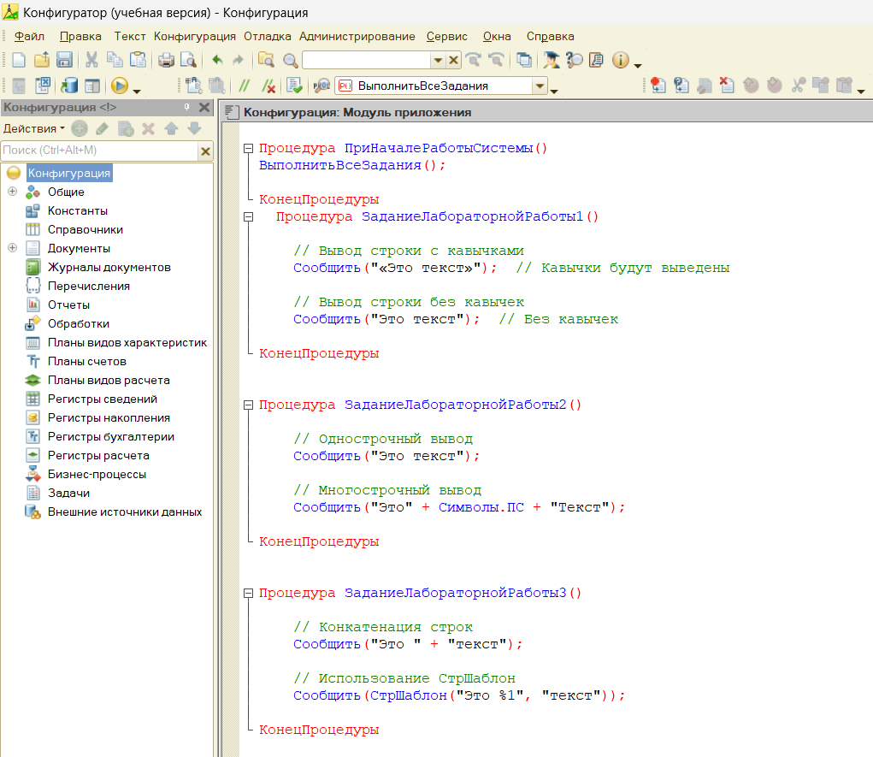  
Рисунок 1 – код работы со строковыми значениями

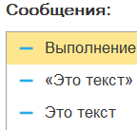

Рисунок 2 – результат работы кода

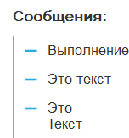

Рисунок 3 – результат работы кода

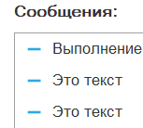

Рисунок 4 – результат работы кода

# Работа с числовыми значениями

В данном разделе рассмотрены задачи, связанные с выполнением математических операций. Были выполнены следующие упражнения: вычисление суммы с учетом скидки и решение сложного арифметического выражения.

Аргументация:

1.Вычисление суммы с учетом скидки показывает, насколько просто в 1С производить процентные расчеты, что особенно важно для бухгалтерии и торговли.

2.Решение сложного арифметического выражения демонстрирует использование операторов сложения, вычитания, умножения, деления и нахождения остатка, что полезно при выполнении сложных финансовых или технических расчетов.

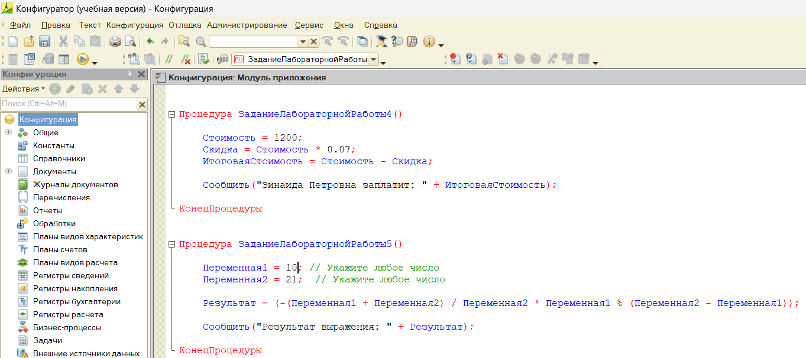Рисунок 5 – код работы с числовыми значениями

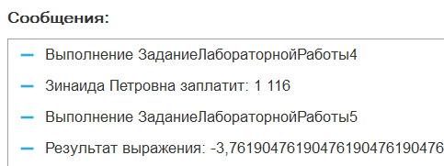

Рисунок 6 – результат работы кода

**Работа с типом данных "Дата"**

В данном разделе рассматриваются операции с датами. Были выполнены следующие задания: инициализация даты и вычитание 125 дней, инициализация даты и вычитание 9 месяцев, а также инициализация даты с добавлением 7 лет, при этом использовались различные способы инициализации.

Аргументация:

1.Инициализация даты в строковом формате ('2023-09-26') показывает базовый метод задания даты.

2.Применение функции Дата(2023, 9, 26) демонстрирует формальный способ задания даты с помощью аргументов.

3.Использование функции ТекущаяДата() позволяет динамически задать текущую системную дату, что особенно полезно для операций, связанных с временными расчетами на основе актуальных данных.

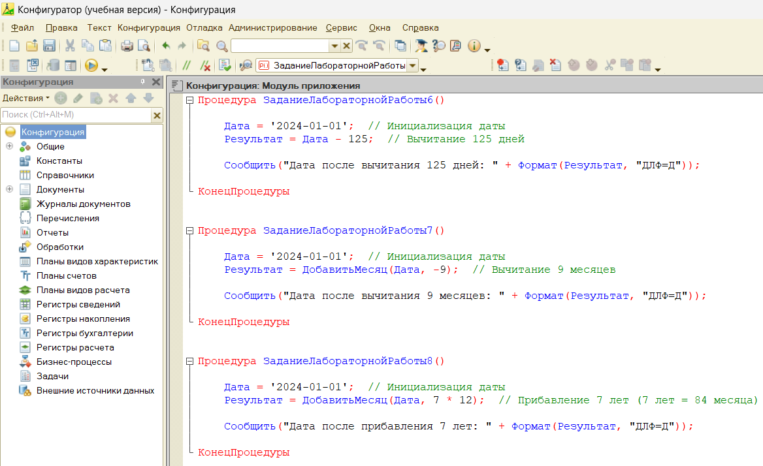Рисунок 7 – код работы со значениями типа Дата

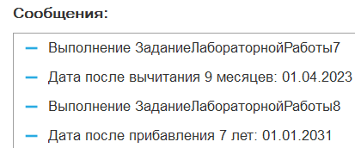

Рисунок 8 - Результат работы кода

**Работа с булевыми значениями**

В этом разделе рассматриваются задачи, связанные с булевыми операциями. Были выполнены три логических выражения, каждое из которых демонстрирует различные комбинации логических операторов.

Аргументация:

1.Первое выражение иллюстрирует комбинацию операторов ИЛИ и И, что помогает понять приоритет выполнения операций и их результат.

2.Второе выражение использует оператор НЕ, показывая, как отрицание влияет на исход логического выражения.

3.Третье выражение сочетает несколько операторов, создавая сложное логическое вычисление, что демонстрирует способность 1С обрабатывать подобные задачи.

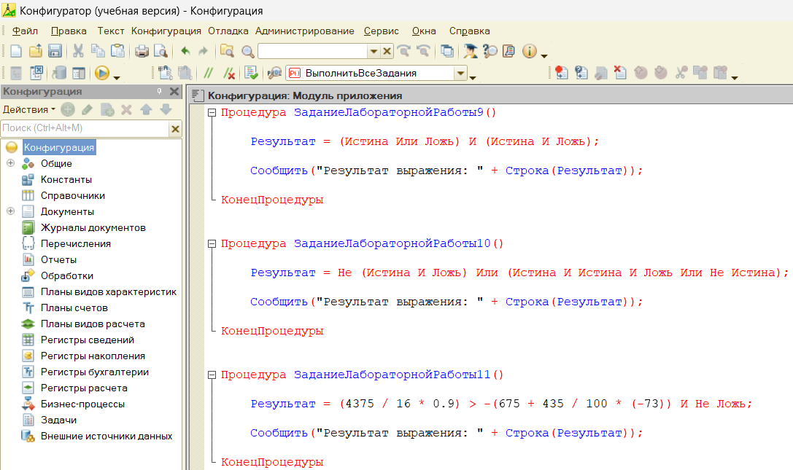Рисунок 9 – код работы со значениями булево

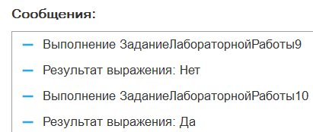

Рисунок 10 – результат работы кода

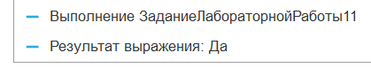

Рисунок 11 – результат работы кода

**Вывод:** я научиласьработе с базовыми типами, строковыми числовыми значениями, а также со значениями типа Дата и булево.